 | Заказ: | /tmp/lo/0000.doc | Проект, клиент:
 | Заказ: | /tmp/lo/0000.doc | Примечания: | Не должно быть заусенцов и сплесков на вырезанных изделиях
 | Заказ: | 18464 Рсчёт пластин 4.DSP | Примечания: | Не должно быть заусенцов и сплесков на вырезанных изделиях

Кол листов: | 1 | Общ время резки: | 00:00:08 | :емврК | 1,25 | Программист: | Назарян
Кол п/нест: | 1 | Общ длина: | 1506 | Всего врезок: | 1 | Станок: | ML3015EX

Информация о материале:
Материал | Толщина | Размер по X | Размер по Y | К-во листов
Steel | 4 | 3000 | 1500 | 1

18464 Рсчёт пластин 4.DSP. ПодНестинги в заказе:
 | Материал | Габариты |  |  |  | Кол (N) |  |  | Время резки листа | Время для  N листов | Длина реза листа | Врезок на листе | Стоимость резки  листа
 | Steel | 4 | 3000 | 1500 |  | 1 |  |  | 00:00:08 | 00:00:08 | 1506 | 1
18464 Рсчёт пластин 4001.MNC | 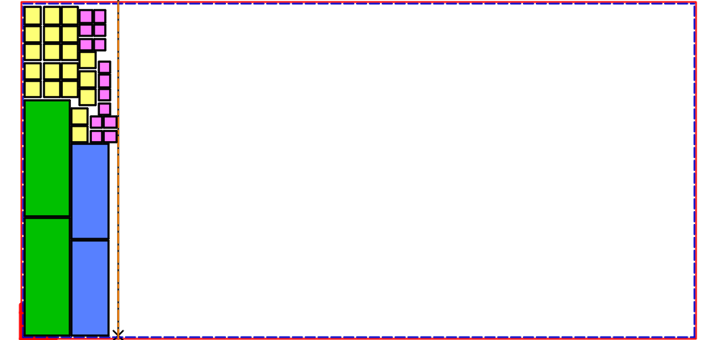 |  |  |  |  |  |  |  |  | Оператор |  | Дата | Вырезано | Примеч
18464 Рсчёт пластин 4001.MNC |  |  |  |  |  |  |  |  |  | Сухарев Александр
18464 Рсчёт пластин 4001.MNC |  |  |  |  |  |  |  |  |  | Павловский Анатолий
18464 Рсчёт пластин 4001.MNC |  |  |  |  |  |  |  |  |  | Ильинский Степан
18464 Рсчёт пластин 4001.MNC |  |  |  |  |  |  |  |  |  | Дмитриев Александр
18464 Рсчёт пластин 4001.MNC |  |  |  |  |  |  |  |  |  | Воробьев Сергей
18464 Рсчёт пластин 4001.MNC |  |  |  |  |  |  |  |  |  | Гайн Виталий
18464 Рсчёт пластин 4001.MNC |  |  |  |  |  |  |  |  |  | Хитрых Алексей

18464 Рсчёт пластин 4.DSP. Детали в ПодНестинге:
№ | Предварительный просмотр | Деталь | Заказано деталей | Размещ. деталей | Длина реза | Врезки | Разм X | Разм Y | Т резки детали | Примеч
1 |  | 160x420.dxf | 2 | 2 | 0 мм | 0 | 160 мм | 420 мм | 00:00:00
2 |  | 200x520.dxf | 2 | 2 | 0 мм | 0 | 200 мм | 520 мм | 00:00:00
3 |  | 52x52.dxf | 14 | 14 | 0 мм | 0 | 52 мм | 52 мм | 00:00:00
4 |  | 72x72.dxf | 20 | 20 | 0 мм | 0 | 72 мм | 72 мм | 00:00:00

18464 Рсчёт пластин 4.DSP /Деталь/Номер поднестинга | 1
160x420 | 2
200x520 | 2
52x52 | 14
72x72 | 20

